UNIVERZITET CRNE GORE



SEMINARSKI RAD

TEMA:

UTICAJ ZRAČENJA NA BILJKE – FORMATIVNO, ORIJENTACIONO I FOTODESTRUKTIVNO DJELOVANJE SUNČEVOG ZRAČENJA

Profesor dr Danka Cakovic Student: Nataša Nikpaljević 7/18

Podgorica, 2019

SADRŽAJ

1. UVOD 3

2. CILJ 5

3. MATERIJAL I METODE 6

3.1. Metodologija rada Wassink, E.C. et al., 1950 6

3.2. Metodologija rada Puthur, J., 2005 7

4. REZULTATI I DISKUSIJA 9

4.1. Rezultati rada Wassink, E.C. et al., 1950 9

4.2. Rezultati rada Puthur, J., 2005 13

5. ZAKLJUČAK 16

6. LITERATURA 17

# UVOD

Sunčevo zračenje je izvor energije koja je neophodna za razvoj i postojanje života na Zemlji. Ono obuhvata nevidljivi i vidljivi dio spektra (Slika 1). U nevidljivi dio spektra spadaju ultraljubičasti zraci talasne dužine manje od 400 nm i infracrveni zraci talasne dužine veće od 700 nm. Vidljivi dio spektra se kreće između 400 i 700 nm, tj. između ultraljubičastih i infracrvenih.Vidljivi dio spektra predstavlja suštinsku komponentu fotosinteze. Međutim, postoje i štetni efekti sunčeve svjetlosti po biološke sisteme koja je uzrokovana ultraljubičastim dijelom spektra (Diffey, B.L., 1991).

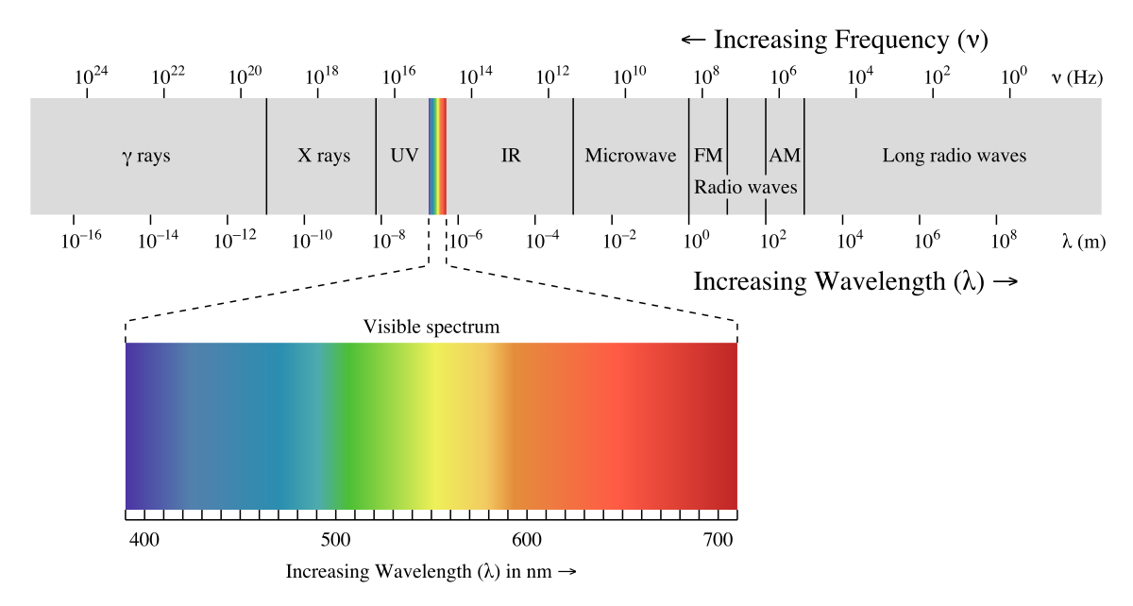

Slika 1. Prikaz nevidljivog i vidljivog dijela spektra

Ultraljubičati (UV) dio spektra je podijeljen na tri regiona (Slika 2):

1. UVA – 400 – 320 nm
2. UVB – 320 – 290 nm
3. UVC – 290 – 200 nm

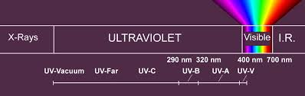

Slika 2. Ultraljubičati dio spektra

S obzirom na to da UVC ima veoma malu talasnu dužinu mala je i vjerovatnoća da će doprijeti do same površine Zemlje, već će se pojaviti samo na velikim visinama (Hederson, 1977).

Kvalitet i količina UV zračenja na površini Zemlje zavisi od sunčeve energije i transmisije kroz atmosferu. Dio UV zračenja koji dopire do površine Zemlje je kontrolisan ozonom (Diffey, b.l., 1991) (Slika 3).

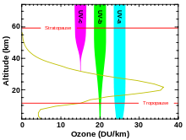

Slika 3. Prikaz talasnih dužina UV zračenja koje dopiru do površine Zemlje

Ozon (O₃) je nastao disocijacijom kiseonika kratkim talasnim dužinama UV zraka i to UVA i 242 nm u stratosferi na visini od 25 do 100 km. Apsorpcija UV zrakova većih od 320 nm pretvara ozon u kiseonik (Chapman, 1930). Ozonski sloj filtrira većinu štetnih talasnih dužina koje su kraće od 280 nm (Hollósy, F., 2002). S obzirom na to da se debljina ozonskog omotača mijenja pod uticaj globalnog zagrijavanja, samim tim se i zračenje povećava. Što će reći da redukcija ozonskog omotača za 1% izaziva povećanje UVB zračenja od 1,3 do 1,8% u biosferi (Hollósy, F., 2002).

Odgovori biljaka na zračenje uključuju fiziološke, biohemijske, morfološke i anatomske promjene (Slika 4). Dakle, UV zračenje utiče na rast biljke smanjujući veličinu ograničavajući prostor za uzimanje energije (Diffey, B.L., 1991), takođe i na prinos biljaka (Puthur, J., 2005).

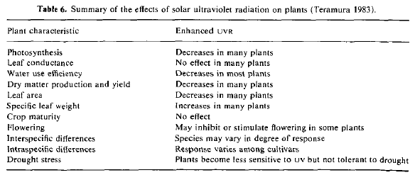

Slika 4. Odgovori biljaka na zračenje (Teramura, 1983)

# CILJ

Cilj ovog rada je pokazati uticaj sunčevog zračenja na konkretnim primjerima.

# MATERIJAL I METODE

Ovaj rad se zasniva na literaturnim podacima sledećih radova:

1. Wassink, E.C., Sluijsmans, C.M.J. and Stolwijk, J.A.J., 1950. On some photoperiodic and formative effects of coloured light in Brassica rapa, f. oleifera, subf. annua. In *Proc. kon. ned. Akad. Wet* (Vol. 53, pp. 1466-1475).
2. Puthur, J., 2005. Influence of light intensity on growth and crop productivity of Vanilla planifolia Andr. *General and Applied Plant Physiology*, *31*(3-4), pp.215-224.

# Metodologija rada Wassink, E.C. et al., 1950

U ovom eksperimentu je korišćena biljka *Brassica rapa* (Slika 5) i ovaj rad se odnosi se na formativno i orijentaciono djelovanje sunčevog zračenja. Uzeto je sjeme jedne jedinke ove vrste biljke kako bi se dobio materijal sa najmanje varijacija. Sjeme je za vrijeme klijanja stavljeno u pijesak, nakon čega je preneseno u glinenim posudama gdje su mlade biljke bile raspoređene u 4 serije. Sve 4 serije su bile izlagane zračenju bijele svjetlosti intenziteta 22 x 10³ ergs/cm²/sec, s tim što su prve 3 serije bile izlagane u trajanju od 18 sati, a 4 – ta serija 10 sati. 10 dana nakon presađivanja, biljke su dobile po 4 lista, a zatim su sve bile izložene 10 sati pri istom intenzitetu. Svjetlost je dobijena iz 12 usko postavljenih cijevi od po 40W, pri čemu se talasna dužina kretala između 400 i 700 nm, što je približno prirodnoj dnevnoj svjetlosti, međutim ovaj eksperiment je odrađen isključivo u laboratorijskim uslovima.

Nakon perioda od 10 sati u bijeloj svjetlosti, biljke su prenesene u opremi za osvjetljenje u boji tj. bile su izložene različitim talasnim dužinama u periodu od 8 sati, nakon čega su prenesene u tami na period od 6 sati. Intenzitet zračenja u prve 3 serije je iznosio 3000 ergs/cm²/sec, dok je u četvrtoj iznosio 1000 ergs/cm²/sec. Temperatura između serija nije bila konstantna, srednja temperatura se kretala između 18ºC i 22ºC, a vlažnost je održavana na oko 70% i nije padala ispod 60%.

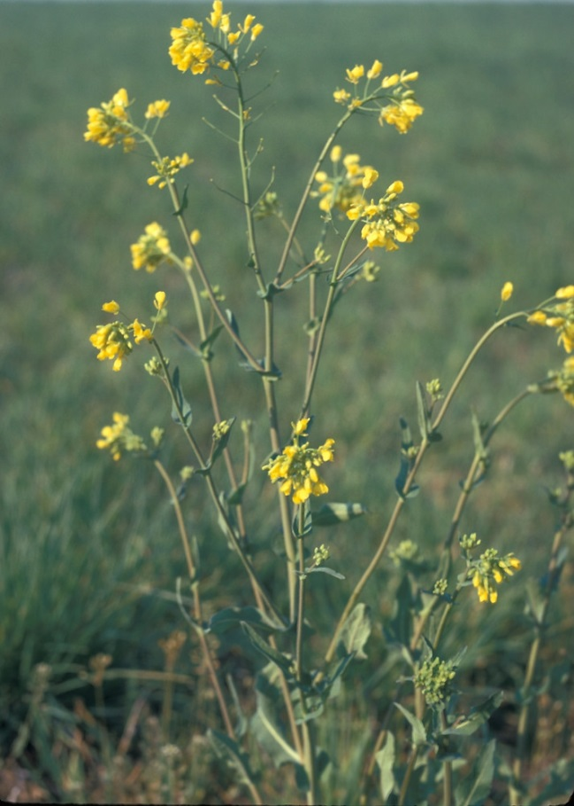

Slika 5. *Brassica rapa*, vrsta biljke koja je korišćena u eksperimentu

# Metodologija rada Puthur, J., 2005

U ovom eksperimentu se proučavao uticaj svjetlosti na rast i prinos biljke *Vanilla planifolia* (Slika 6). Odabrane su tri parcele gdje je svjetlost bila regulisana širenjem mreža visine 2 m. Intenzitet svjetlosti u vremenskom periodu između 11,30h i 12h u tri parcele se kretala između 300 – 600 u prvoj, 600 – 800 u drugoj i više od 800 µE m-² s-¹ u trećoj. U svakoj parceli je odabrano po 12 biljaka i označene su jednake i odgovarajuće karakteristike rasta. Razni parametri su zabilježeni a to su plodnost, broj cvatova po biljci, broj cvjetova po cvatu i broj plodova po biljci. Listovi su sakupljeni radi određivanja lisne površine, svježe i suve mase. Biljke koje su izabrane za eksperiment su bile stare šest godina.

**Površina lista, masa svežeg lista i suva materija lista** – izračunati su prema formuli koju je opisao Evans (1972).

**Određivanje fotosintetskih pigmenata**

Za određivanje ukupnog sadržaja hlorofila i karotenoidnog pigmenta, uzorci su homogenizovani u 80% ohlađenom acetonu, centrifugiranom na 12000g tokom 10 minuta (4ºC) prema Arnon (1949) i supernatant je korišćen za kvantifikaciju pigmenta (McKinney, 1941).

**Analiza kiseonika**

Zdravi listovi su sakupljeni od biljaka koje su bile aklimatizovane na sva tri intenziteta sunčevog zračenja. Sakupljeni listovi su stavljeni u obilježenim Petrijevim posudama koje sadrže vlagu i odnesene su u laboratoriji na analize. Svježi listovi od 10 cm² su zatim potopljeni u vodu. Površina listova je zatim obrisana upijajućim papirom i diskovi su prebačeni u komoru elektrode za kiseonik (LD/3 Hansatech, UK). Praćene su promjene u koncentraciji gasovitog kiseonika unutar komora (Delieu and Walker, 1983). Diskovi listova su prvi bili aklimatizovani u mraku na 5 minuta i zatim izloženi intenzitetu svjetlosti od 400 µE m-² s-¹ koristeći LED izvor (LX36, Hansatech, UK). Evolucija fotosintetskog kiseonika je izmjerena na 25ºC. Da bi se izbjeglo ograničenje CO₂ za fotosintezu, u komorama elektroda dodato je 100 µmol 0.5 M bikarbonatnog pufera.

**Kvantifikacija prolina**

Procjena količine prolina je mjerena prema metodi Bates - a (1973).

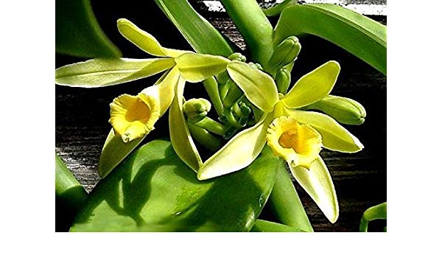

Slika 6. *Vanilla planifolia*, vrsta biljke koja je korišćena u eksperimentu

# REZULTATI I DISKUSIJA

# Rezultati rada Wassink, E.C. et al., 1950

Prikupljeni podaci pokazuju da biljke koje su ozračene plavim svijetlom proizvode cvjetove ranije nego oni izloženi zračenju drugih talasnih dužina, a takođe i u poređenju sa prvobitnim eksperimentom kada su biljke bile izložene bijeloj svjetlosti, čak i u prve 3 serije gdje su biljke bile izložene mnogo većem intenzitetu bijele svjetlosti. (Slika 7, 8).

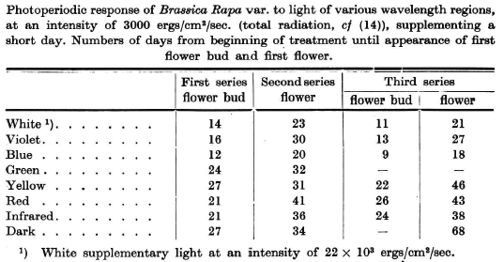

Slika 7. Odgovor biljaka izloženih svjetlosti različitih talasnih dužina pri intenzitetu od 3000 ergs/cm²/sec

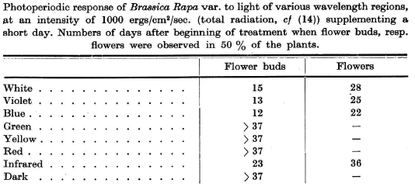

Slika 8. Odgovor biljaka izloženih svjetlosti različitih talasnih dužina pri intenzitetu od 1000 ergs/cm²/sec

Na slici 9 je prikazana dužina stabala koje su biljke dostigle od samog početka eksperimenta. Dužina stabala kod biljaka izloženih tami, zelenoj, žutoj i crvenoj svjetlosti je relativno kratka, dok je kod biljaka izloženih infracrvenoj, ljubičastoj, bijeloj a naročito plavoj svjetlosti relativno duža.

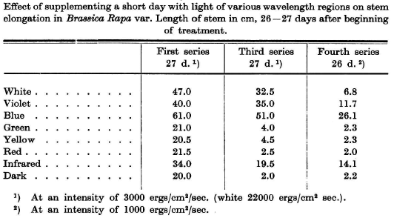

Slika 9. Prikaz dužine stabala kod biljaka izloženih svjetlosti različitih talasnih dužina

Na slici 10 je prikazan opšti pregled 3 serije za 30 dana od početka eksperimenta. Faza cvjetanja je najprije počela u uslovima plave i bijele svjetlosti, a zatim u uslovima ultraljubičaste i infracrvene.

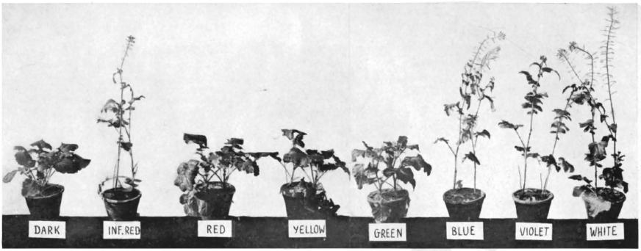

Slika 10. Opšti pregled 3 serije za 30 dana od početka eksperimenta

Četvrta serija koja je kraće bila izložena bijeloj svjetlosti na početku je pokazala slično ponašanje (Slika 11, 12). U uslovima plave svjetlosti biljke su bile u punom cvatu, dok su u uslovima ultraljubičaste, bijele i infracrvene svjetlosti tek počele sa cvjetanjem. Biljke koje su tretirane crvenom, zelenom ili žutom svjetlošću se nisu razlikovale od biljaka prikazane na slici 10.

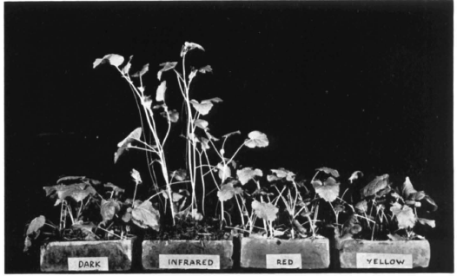

Slika 11. Prikaz cetvrte serije biljaka u uslovima svjetlosti različitih talasnih dužina (u tami, infracrvenoj, crvenoj i žutoj svjetlosti)

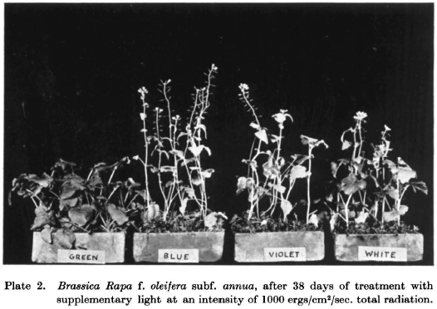

Slika 12. Prikaz cetvrte serije u uslovima svjetlosti različitih talasnih dužina (zelena, plava, ljubičasta i bijela svjetlost)

Formativni uticaj se maniferstovao na 2 načina. Različite talasne dužine su uticale na izduženje stabljike i oblik listova. Vrsta biljke korišćene u ovom eksperimentu proizvodi rozetu i listovi su jajastog oblika sa dugim peteljkama. Nakon zračenja stabljike su se izduživale, a listovi su postali manji, sitniji i u obliku uskog trougla (Slika 13).

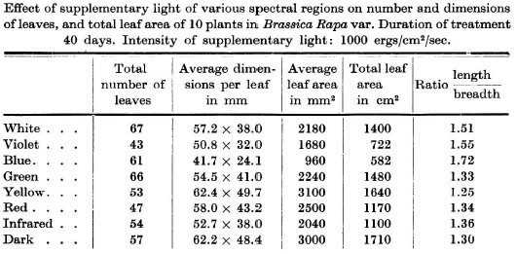

Slika 13. Prikaz promjena dimenzija listova i lisnih površina u uslovima svjetlosti različitih talasnih dužina

# Rezultati rada Puthur, J., 2005

Ovaj eksperiment je odrađen kako bi se utvrdio uticaj svjetlosti na rast i prinos vanilije. Na slici 14 je dat prikaz podataka prikupljenih za tri uzastopne godine. Procenat suve materije je najveći u parcelama koje su bile u uslovima svjetlosti intenziteta 300 - 600µm m-² s-¹ i 600 – 800600µm m-² s-¹. Biljke koje su rasle u uslovima intenziteta svjetlosti iznad 800600µm m-² s-¹ imale su niži procenat suve materije. Produktivnost plodova formiranih na jednoj biljci bila je najveća u uslovima svjetlosti intenziteta 600 – 800µm m-² s-¹. Brzina izbacivanja kiseonika je bila visoka u uslovima svjetlosti intenziteta 600 - 800µm m-² s-¹ sredinom dana oko 13h, dok je bila niska kod biljaka u uslovima 300 – 600µm m-² s-¹ sunčeve svjetlosti, a još manje je bilo pri intenzitetu većem od 800µm m-² s-¹ (Slika 15). Ovi rezultati su pokazali da se fotosinteza efikasno odvijala kod biljaka koje su primale svjetlost intenziteta 600 - 800µm m-² s-¹. Fotosinteza je bila na značajnom nivou kod biljaka izloženih intenzitetu od 300 - 600µm m-² s-¹ sunčeve svjetlosti, ali su samo biljke izložene svjetlosti 600 - 800µm m-² s-¹ mogle da efikasno akumuliraju CO₂ u plodnim strukturama. Dakle, intenzitet svjetlosti od 600 – 800µm m-² s-¹ je bio najpovoljniji. Svjetlost intenziteta je 300 - 600µm m-² s-¹ je favorizovala vegetativni rast sudeći prema svježoj, suvoj materiji i lisnoj površini, dok je intenzitet svjetlosti veći od 800µm m-² s-¹ imao negativan uticaj na produktivnost biljke (Slika 14).

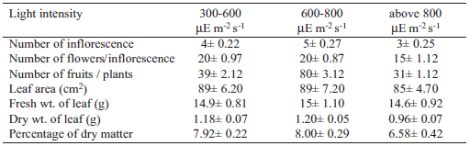

Slika 14. Prikaz različitih parametara rasta kod biljke *Vanilla planifolia* u uslovima intenziteta različitih talasnih dužina

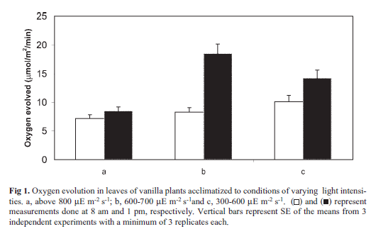

Slika 15. Prikaz koncentracije kiseonika u uslovima intenziteta različitih talasnih dužina

Biljke koje su primale 300 - 600µm m-² s-¹ sunčeve svjetlosti imale su visok nivo hlorofila u odnosu na biljke u uslovima svjetlosti intenziteta 600 - 800µm m-² s-¹ i iznad 800µm m-² s-¹ (Slika 16). Visok sadržaj hlorofila nije favorizovao veću stopu kiseonika u biljci. Iako je bila značajna brzina izlučivanja kiseonika kod biljaka izloženih 300 - 600µm m-² s-¹, a ugljenik akumuliran u njemu nije bio podijeljen na produktivan način u poređenju na biljke koje rastu u uslovima sunčeve svjetlosti od 600 - 800µm m-² s-¹.

U ovom eskperimentu nisu zapažene značajne razlike u odnosuma chl a / b. Pad odnosa chl a / b je u korelaciji sa povećanim slaganjem tilakoidne membrane u hloroplastu, a hloroplasti sam povećanom površinom su skloni povećanoj fotoinhibiciji (Anderson and Aro, 1994). Rezultati ovog eksperimenta pokazuju da nije došlo do značajne reorganizacije tilakoidnih membrana u hloroplastima biljaka prilagođenih višim intenzitetima svjetlosti kako bi se smanjilo slaganje membrane. Dakle, povećana brzina fotodestrukcije kod biljaka izloženih intenzitetu svjetlosti iznad 800µm m-² s-¹ može biti direktno pod uticajem visokog slaganja membrana kako se procjenjuje po niskom odnosu chl a / b. Nizak sadržaj hlorofila u listovima biljaka izloženih intenzitetu iznad 800µm m-² s-¹ može biti rezultat povećane degradacije hlorofila. Poznato je da biljke sjenke pri jakom svijetlu primaju jaku svjetlost, ali kao nedostatak efikasnog sprovođenja ove energije u fotohemijske reakcije, ova energija će dovesti do izbjeljivanja hlorofila (Anderson, 1986). S obzirom na to da su povrede listova bile jake, naročito u glavnom dijelu listova ukazuje na neopovratne povrede. Ova neiskorišćena energija koju biljke sjenke nisu sposobne da sprovedu u centrima za fotohemijske reakcije, kulminira u slobodne radikale (Powles, 1984). Slobodni radikali mogu prouzrokovati oštećenje metabolizma biljaka tako što dovodi do usporavanja sinteze i toje ono što je zabilježeno u slučaju produktivnosti ove biljke izložene intenzitetu iznad 800µm m-² s-¹.

Rezultati ove studije su pokazali i povećanu akumulaciju prolina sa povećanim intenzitetom svjetlosti (Slika 17). Maksimalna količina prolina se akumulira u listovima ove vrste biljke pri intenzitetu svjetlosti iznad 800µm m-² s-¹. Iako su prolin i karotenoidi akumulirani sa povećanjem intenziteta svjetlosti, to nije bilo dovoljno sa se oslobodi energija generisana u vidu slobodnih radikala i na taj način su nastale posljedice generisanja slobodnih radikala na produktivnost biljaka izloženih intenzitetu iznad 800µm m-² s-¹. Utvrđeno je da su biljke izložene intenzitetu iznad 800µm m-² s-¹ imale najniži odnos hlorofil / karotenoidi (3.96), dok biljke izložene svjetlosti intenziteta 300 - 600µm m-² s-¹ i 600 - 800µm m-² s-¹ imale veće vrijednosti za odnos hlorofil / karotenoidi (9.42 i 8.18). ovi rezultati pokazuju fotooksidativno oštećenje u listovima vanile izložene intenzitetu svjetlosti iznad 800µm m-² s-¹.

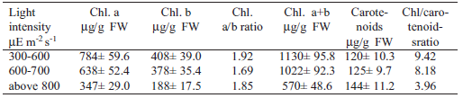

Slika 16. Količina pigmenat u listovima vanile u uslovima svjetlosti različitih talasnih dužina

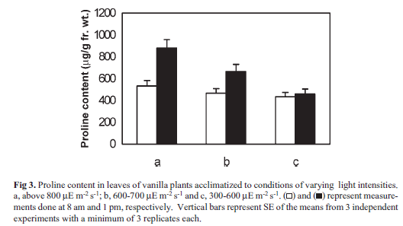

Slika 17. Sadržaj prolina u listovima vanile

# ZAKLJUČAK

U prvom eksperimentu došlo se do sledećih zaključaka:

* Vrsta repe, *Brassica rapa*, je bila izložena zračenju različitih talasnih dužina, sa kratkim osvjetljenjem sa fluorescentnim cijevima
* Postoji jak fotoperiodični odgovor na plavo, ljubičasto i infracrveno zračenje, dok zelena, žuta i crvena nemaju uticaj na fotoperiodično ponašanje kod ove biljke
* Zračenja su imala formativni uticaj na listove i dužinu stabljike
* Značajno produženje stabljike mnogo prije cvjetanje uočena je tokom zračenja infracrvenom svjetlošću.

U drugom eksperimentu zaključci su sledeći:

* Sunčeva svjetlost intenziteta 600 - 800µm m-² s-¹ favorizovala je maksimalnu produktivnost vanile, dok je intenzitet svjetlosti između 300 - 600µm m-² s-¹ doveo do većeg stepena vegetativnog rasta biljke
* Intenzitet svjetlosti iznad 800µm m-² s-¹ kao rezultat ima fotodestruktivne i dijelom fotoinhibitorne efekte na fotosintetski aparat
* Iako su uslovi visokog osvjetljenja korisni u pokretanju mehanizama za suprotstavljanje efekata fotoinhibicije, kao što je akumulacija prolina i karotenoida, rezultati ove studije pokazuju da ovi mehanizmi nisu u potpunosti sposobni da zaštite biljku od fotoinhibitornih efekata. Zbog toga, sunčeva svjetlost intenziteta iznad 800µm m-² s-¹ može dovesti do drastičnog smanjenja produktivnosti vanile.

# LITERATURA

Anderson, J.M., 1986. Photoregulation of the composition, function, and structure of thylakoid membranes. Annu. Rev. Plant Physiol., 37, 93-136.

Anderson, J.M, E. Aro, 1994. Grana stacking and protection of photosystem II in thylakoid membranes of higher plant leaves under sustained high irradiance: An hypothesis. Photosyn. Res., 41, 315-326.

Arnon, D.I., 1949. Copper enzymes in isolated chloroplast polylphenoloxidase in *Beta vulgaris*. Plant Physiol., 24, 1-15.

Bates, L.S., R. P. Waldern, I. Teare, 1973. Rapid determination of free proline for waterstress studies. Plant Soil, 39, 205-207.

Chapman **S** 193U A theory of upper atmospheric **ozone *Mem. Roy. Mereoral.* Soc.** 3 **103-25**

Delieu, T.J. and Walker, D.A., 1983. Simultaneous measurement of oxygen evolution and chlorophyll fluorescence from leaf pieces. *Plant Physiology*, *73*(3), pp.534-541.

Diffey, B.L., 1991. Solar ultraviolet radiation effects on biological systems. *Physics in medicine & biology*, *36*(3), p.299.

Evans, L. T., 1972. The qualitative analysis of plant growth. Blackwell Scientific Publisher, Oxford, London.

Henderson **S** T 1977 ***Daglighr and* irr *Speelrum* (Biistol:** Adam Hilger) p 33

Hollósy, F., 2002. Effects of ultraviolet radiation on plant cells. *Micron*, *33*(2), pp.179-197.

McKinney, G., 1941. Absorption of light by chlorophyll solutions. J. Biol. Chem., 140(2), 315-322.

Puthur, J., 2005. Influence of light intensity on growth and crop productivity of Vanilla planifolia Andr. *General and Applied Plant Physiology*, *31*(3-4), pp.215-224.

Powles, S.B., 1984. Photoinhibition of photosynthesis induced by visible light. Annu. Rev. Plant Physiol., 35, 15-44.

Teramura **A** H 1983 Effects of ~ l t r a v i o l e tr-a~d iation **an** the growth and yield **of crop** plants **Physioi. *Plant.* 58** 415-27

Wassink, E.C., Sluijsmans, C.M.J. and Stolwijk, J.A.J., 1950. On some photoperiodic and formative effects of coloured light inBrassica rapa, f. oleifera, subf. annua. In *Proc. kon. ned. Akad. Wet* (Vol. 53, pp. 1466-1475).